MISURE ELETTRONICHE lunedì 17 luglio 2006
Prof. Cesare Svelto Primo Appello AA 2005/2006
Tempo a disposizione 2h10min Aula T.2.1 ore 13.15
COGNOME: ____________________________ Nome: ________________________ (stampatello)
CL e anno: ___________ Matricola e firma __ __ __ __ __ __ _______________ (firma leggibile)

Esercizi svolti (almeno parzialmente) Compito intero : 1 2 3 4
PUNTEGGI: (9+8+8+8=33 p)
N.B. gli esercizi non crocettati potranno non essere corretti; quelli crocettati ma neanche iniziati comporteranno una penalità.

SOLUZIONI

(30 min) Esercizio 3
(svolgere su questo foglio e sul retro)

3) Con un oscilloscopio analogico si effettua la misura dello slew-rate (massima velocità di variazione dell’uscita, tipicamente espressa in V/μs) di un amplificatore operazionale. Viene fornita all’ingresso dell’amplificatore un’onda quadra “ideale” alternata con livelli ±1 V, a frequenza 100 Hz. Con i marker dell’oscilloscopio si leggono i seguenti valori della tensione di uscita in funzione del tempo (l’istante iniziale corrisponde al trigger, prelevato sull’onda quadra di ingresso, e l’amplificatore risponde con un certo ritardo):

Tempo [μs] | Tensione [V]
0 | -13
1.0 | -10.1
1.1 | -5.2
1.2 | 0.1
1.3 | 5.0
5.0 | +13

3a) Ricavato il guadagno dell’amplificatore, si calcoli il valore dello slew-rate attraverso una tecnica di regressione ai minimi quadrati.
NOTA: Si ricorda che il coefficiente angolare ed il termine noto della retta di regressione lineare valgono
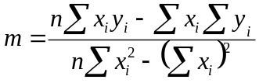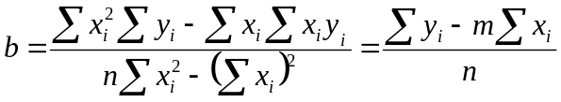
3b) Si descrivano le impostazioni dell’oscilloscopio utilizzate per effettuare la misura e si disegni la schermata corrispondente (da cui sono state ricavate le misure della tabella precedente).
3c) Che tecnica di visualizzazione multitraccia è stata utilizzata, perché?
3d) Si calcoli la banda minima dell’oscilloscopio che consente di effettuare correttamente questa misura.
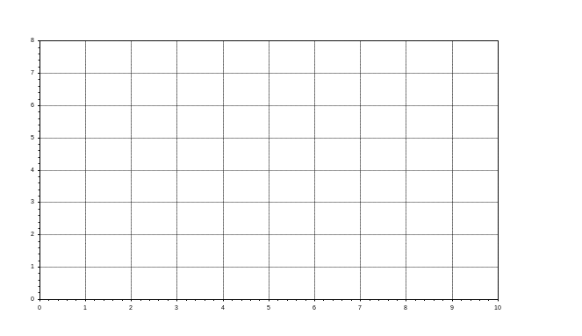
3a) Dato che ci interessa calcolare lo slew-rate, applichiamo la regressione lineare ai soli 4 punti centrali (il primo e l’ultimo sono rispettivamente prima dell’inizio della transizione e molto dopo la fine del transitorio, quindi non appartengono all’andamento lineare). Naturalmente il guadagno dell’amplificatore deve essere G=13 V/V per portare un’onda quadra di livelli ±1 V ai valori amplificati ±13 V. Scegliamo il tempo come variabile x e la tensione misurata come y, applichiamo le formule riportate nella Nota e otteniamo:
m= 50.6 V/μs e b= -60.7 V. Lo slew-rate è, velocità di variazione dell’uscita, è esattamente dato dal coefficiente angolare della retta di regressione, vale quindi 50.6 V/μs ∼ 50 V/µs. Riportiamo in figura i punti sperimentali e la retta di regressione, in ottimo accordo.
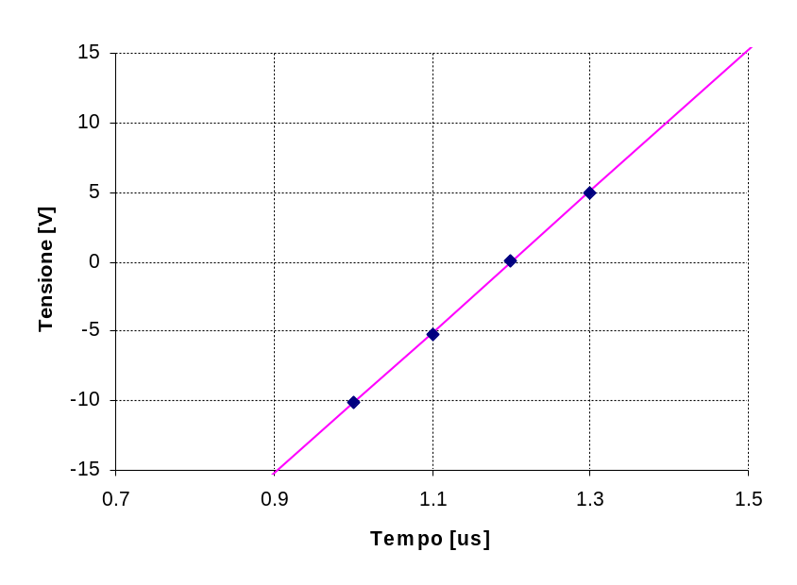
3b) Connettiamo su CH1 l’onda quadra di ingresso e su CH2 l’uscita dell’amplificatore, entrambe in DC. Poniamo il trigger sul CH1 a 0 V, con pendenza positiva. Per CH1 (onda quadra da -1 V a + 1 V) possiamo scegliere 0.5 V/DIV, mentre per il CH2 (dai punti misurati di deduce che varia da -13 V a + 13 V) impostiamo 5 V/DIV. La base dei tempi deve essere impostata in modo tale da permettere di misurare lo slew-rate, ricordando che il trigger avviene all’istante t=0 s, la scelta ottimale è 0.2 μs/DIV (la frequenza di ripetizione dell’onda quadra di stimolo determina solo la velocità di rinfresco dello schermo, è assolutamente ininfluente per la misura dello slew-rate).
Riportiamo in figura lo schermo dell’oscilloscopio con le impostazioni scelte.

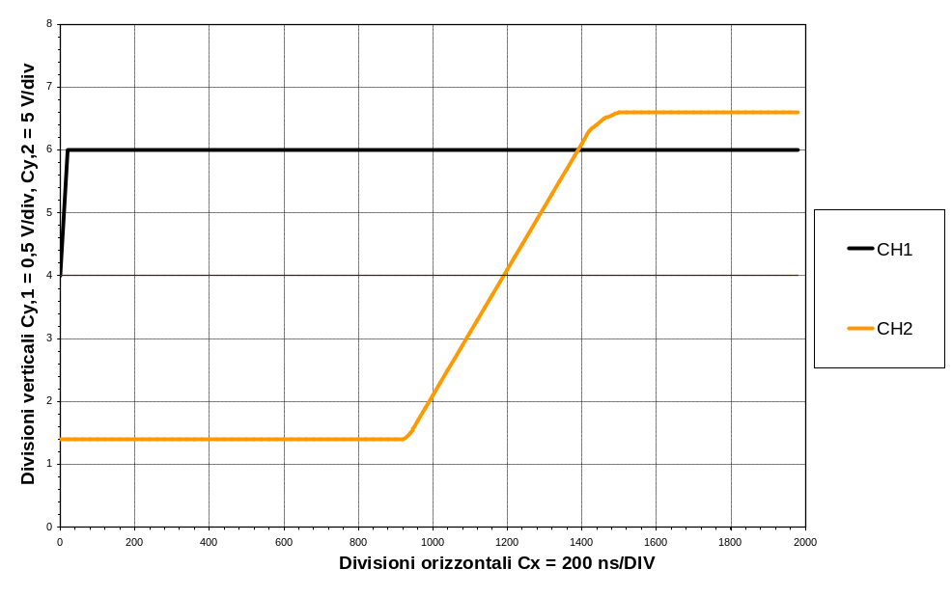

3c) Si utilizza sicuramente la visualizzazione ALTernated, data la base dei tempi impostata (piuttosto veloce).

3d) Possiamo stimare la banda necessaria attraverso un conto approssimato del tempo di salita. L’amplificatore commuta in circa 0.5 μs, per cui richiediamo che la banda dell’oscilloscopio sia nettamente superiore a B =0.35/0.5 μs =700 kHz. Per non avere significativi errori di misura è quindi necessaria una banda di almeno 5-10 MHz.

